# Теоретическое описание

Настоящая модель основана на исследованиях состава плёнки при различных давлениях реакционного газа, выполненных как для одиночной металлической мишени, напыляемой в реактивной атмосфере, так и при использовании двух мишеней. С помощью теории газовой кинетики и установившегося материального баланса при различных задействованных поверхностях реактора и включенной скорости откачки можно установить изменение парциального давления реактивного газа в зависимости от его введения, сделав некоторые упрощающие предположения. В этой работе будет проанализирована система кремний-молибден-азот, учитываться остаточная атмосфера, а также возможность формирования нестехиометрических соединений. При этом будет считаться, что (i) ионы аргона ответственны за напыление мишени, (ii) скорость откачки постоянна для каждого вводимого газообразного вещества, (iii) молекулы реагирующего газа беспорядочно перемещаются в камере и могут быть поглощены металлическими поверхностями (хемосорбция) или стехиометрическими соединениями на поверхности.

## Парциальноедавление реактивного газа

Исходной идеей для моделирования является рассмотрение расхода реактивного газа в процессе напыления. Поток реактивного газа схематично показан на рис. 1. Здесь Предполагается, что кислород может расходоваться на группу откачки, мишени из Si и Mo и подложки, обращенной к каждой из мишеней. Это выражается следующими соотношениями:

где, ­– количество газообразного азота, введенного в камере (Па × м3 × с­-1), – количество азота, потребляемая кремниевой мишенью (Па × м3 × с­-1), – количество азота, потребляемого молибденовой мишенью (Па × м3 × с­-1), – количество азота, потребляемого держателем подложки и стенками, обращенными к кремниевой мишени (Па × м3 × с­-1), – количество азота, потребляемого держателем подложки и стенками, обращенными к молибденовой мишени (Па × м3 × с­-1), – количество азота, откачиваемого группой откачки (Па × м3 × с­-1).

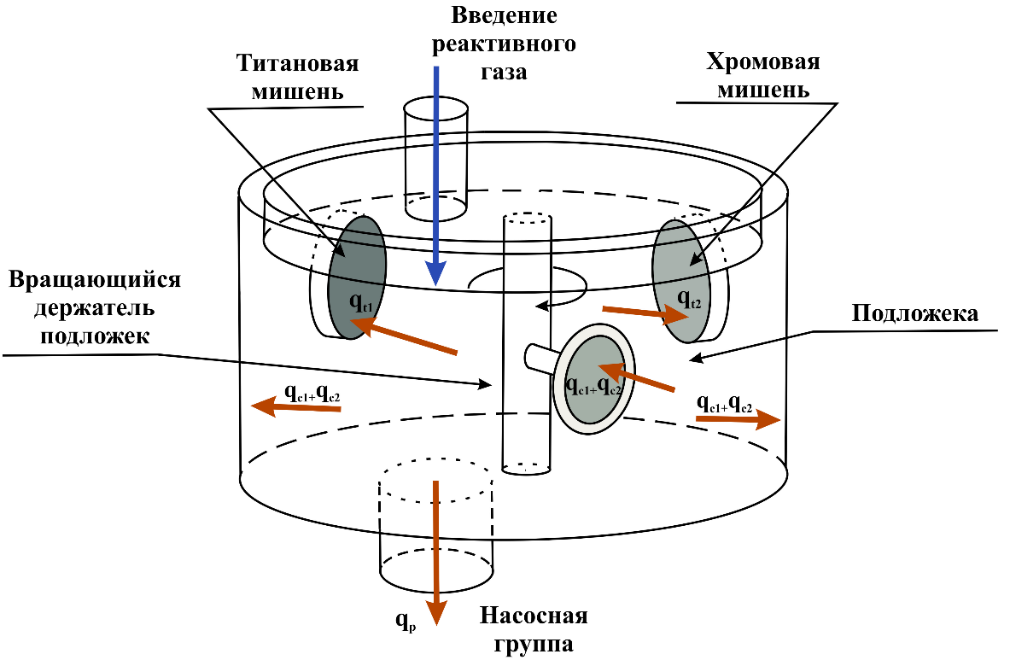

Рис. 1. Схематическое изображение потока реактивного газа в системе реактивного напыления. Предполагается, что реактивный газ расходуется на поверхности металлических мишеней (Si и Mo), на держателе подложки, обращенном к мишеням, и в группе откачки. Условные обозначения см. в тексте.

Если предположить, что скорость откачки постоянна и одинакова для всех вводимых в камеру газообразных веществ, то можно воспользоваться простым уравнением:

с – парциальное давление азота (Па), – скорость откачки(м×с‑1).

Согласно теории газовой кинетики, молекулярный поток реактивного газа, набегающего на стенки камеры под действием давления реактивного газа определяется по формуле:

при этом – молекулярный поток реактивного газа (молекул м/с-1), *–*постоянная Больцмана (1,38×10-23 Дж×K­-1), T – абсолютная температура реагирующего газа (K), Mo – молекулярная масса реагирующего газа (кг).

Мы предполагали, что нестериохимические соединения образуются путём захвата молекул реакционного газа уже прореагировавшей молекулой мишени в случае выбивания молекулы соединения с поверхности мишени, при этом на поверхности мишени осаждается стериохимические соединение Si3N4 и MoN. Для установления взаимосвязи между различным количеством кислорода, потребляемого мишенями () и стенками+подложкой (), и некоторыми параметрами процесса, необходимо определить массовые балансы потоков частиц. С помощью схемы, приведенной на рис. 2, можно представить явления и равновесия, происходящие на поверхности мишеней и на стенках камеры + областях подложки. Введем известное "дробное покрытие поверхности θ" для мишеней из Si и Mo (θt1 и θt2), определяемое как доля поверхности мишени, покрытая соединением (Si3N4 и MnO) и аналогично для подложки и стенок камеры (θc1 и θc2), будем считать, что азот может расходоваться на тех долях поверхностей, которые уже покрыты кислородом (θt1, θt2, θc1 и θc2), а также на непрореагировавших долях поверхности мишени(1 - θt1, 1 - θt2, 1 - θc1 и 1 - θc2). и – площади поверхностей мишеней из Ti и Cr соответственно, а и – площади поверхностей подложкодержателя + стенок камеры, покрытых Ti или TiO2 и Cr или Cr2O3; J1 и J2 - плотность тока ионов аргона, вызывающих распыление с поверхности мишеней Ti и Cr соответственно. Таким образом, с учетом баланса потоков частиц, указанного на рис. 2, можно определить математические выражения, описывающие реакцию и удаление кислорода при напылении на мишени.

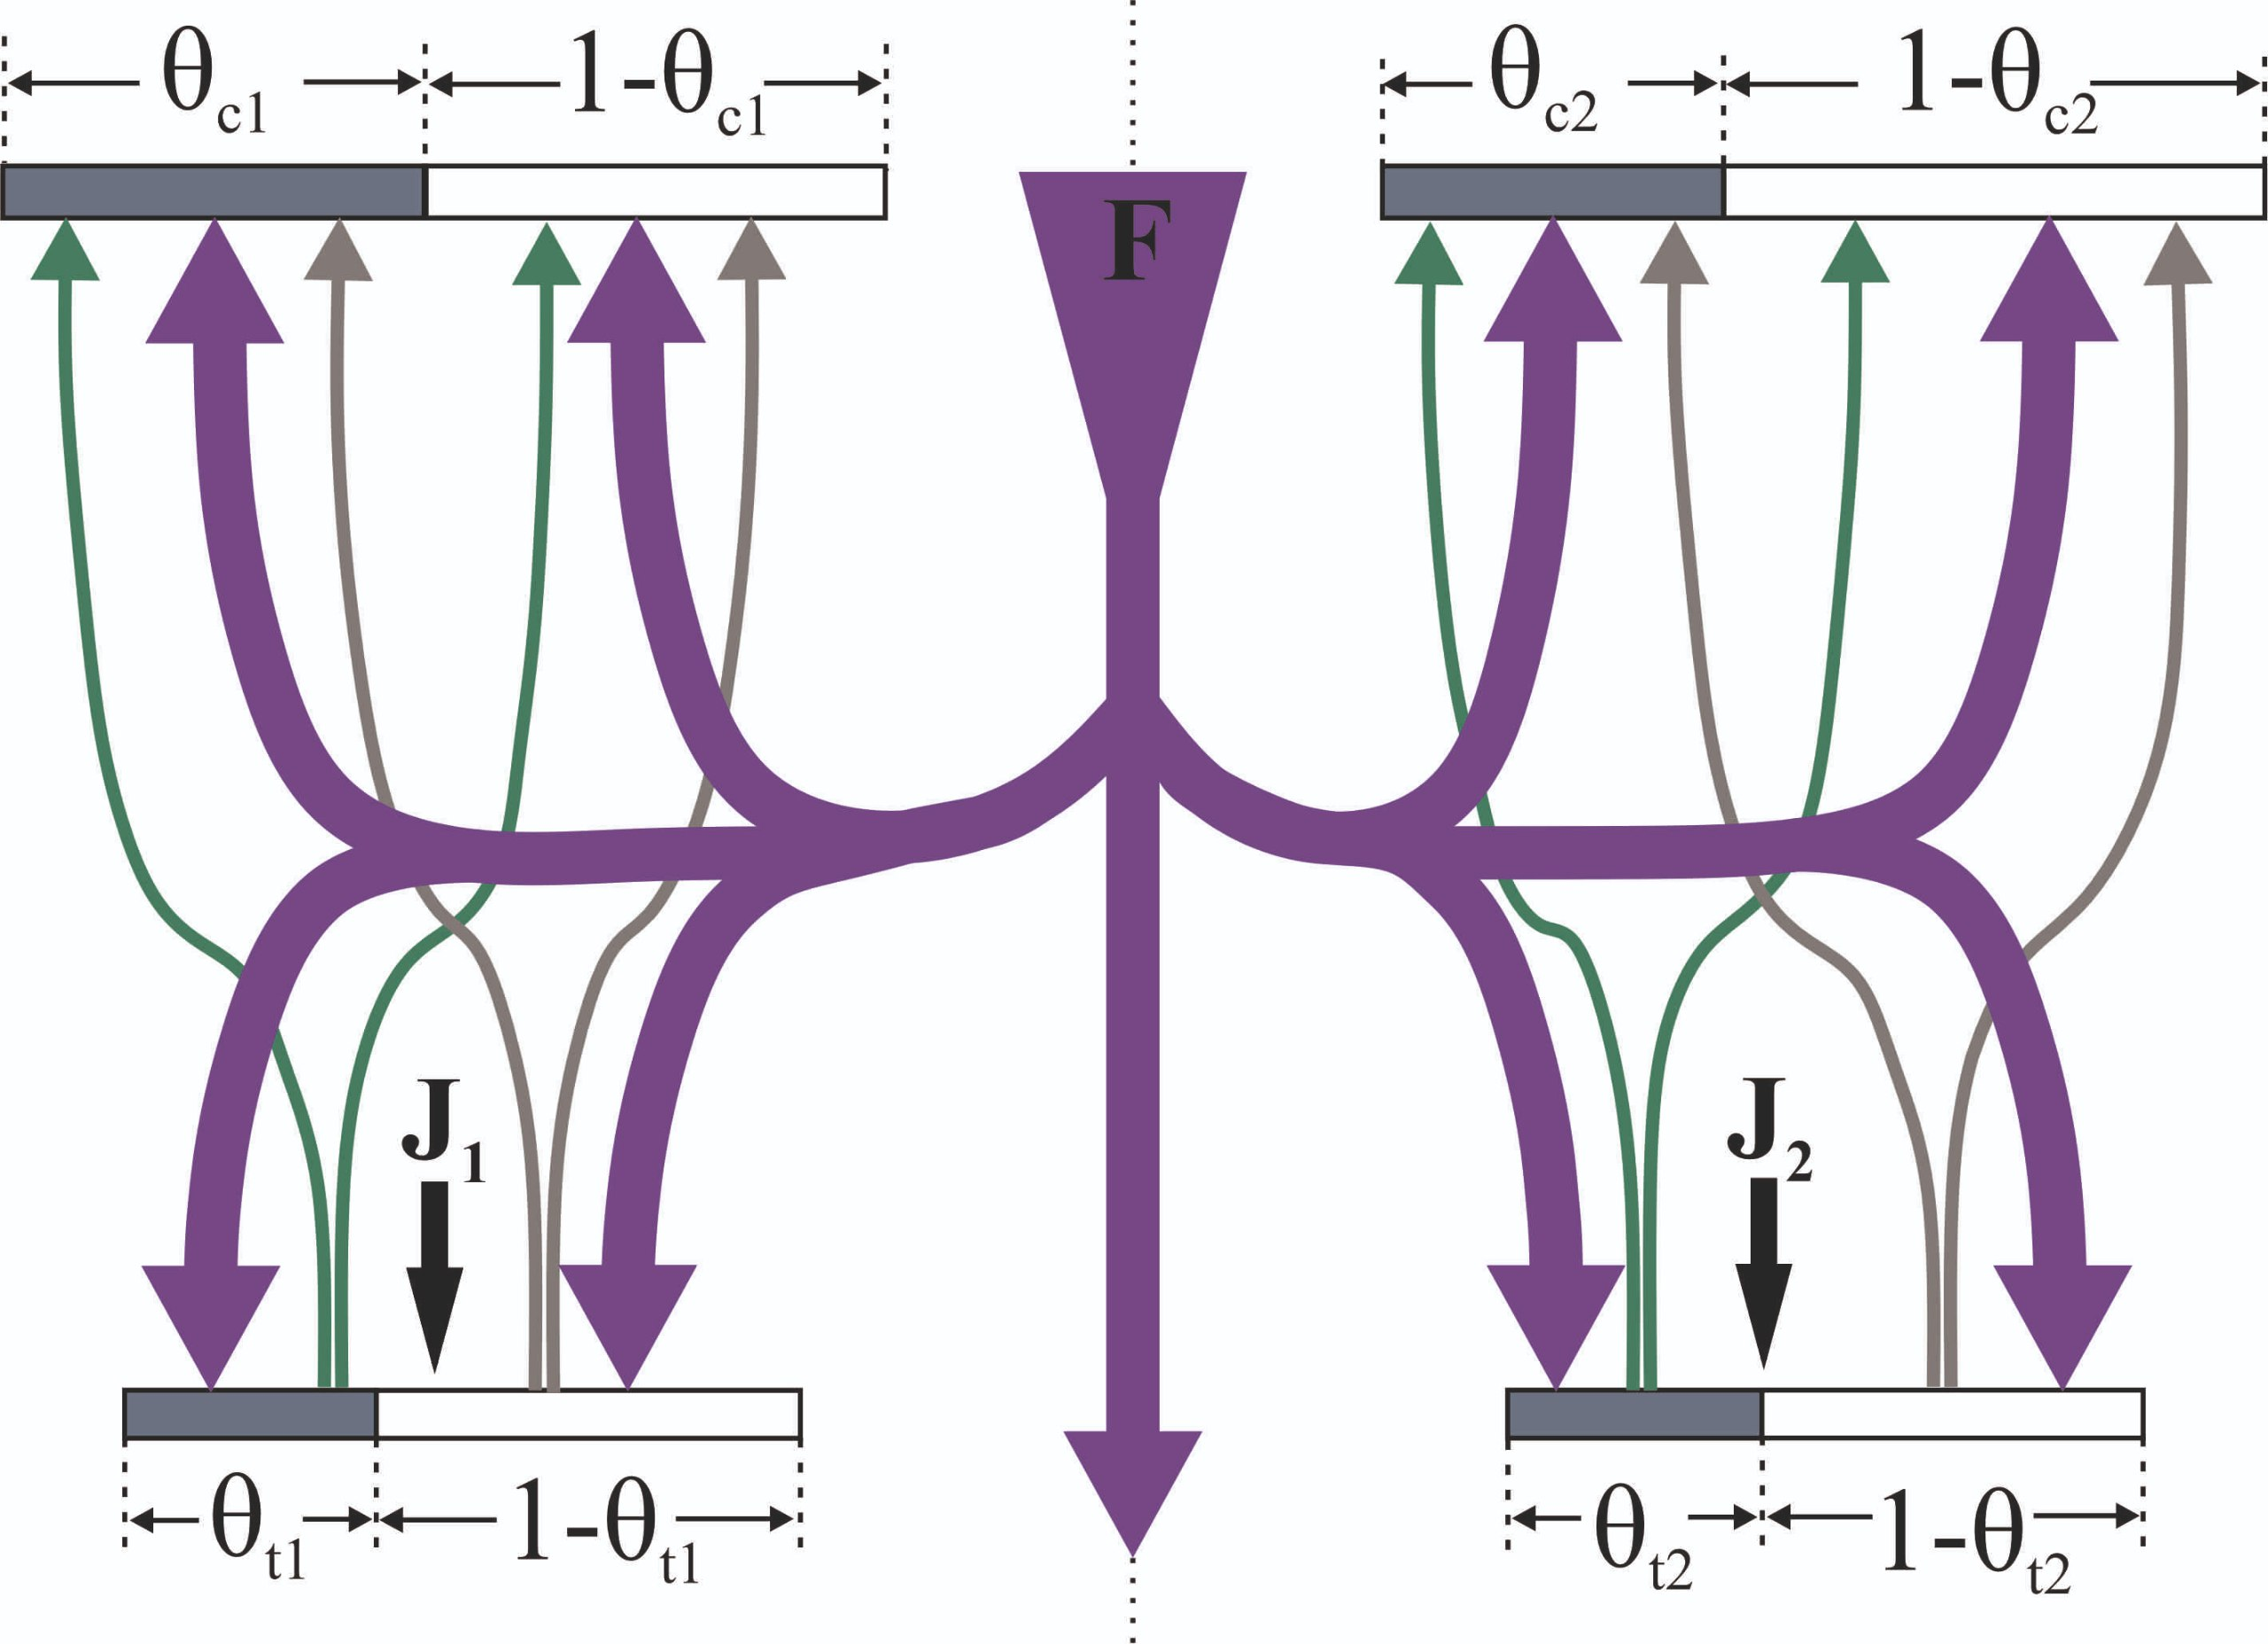

Рис. 2. Схема расположения мишеней (Si и Mo) и областей стенка+подложка, показывающая потоки материалов, расход реактивного газа и ионную бомбардировку в процессе реактивного напыления. Условные обозначения см. в тексте.

## Процессы на кремниевой мишень

В равновесном состоянии количество атомов азота, одновременно потребляемых непрореагировавшей частью поверхности кремниевой мишени и поверхности мишени, покрытой соединением Si3N4, равно количеству атомов кислорода, удаляемых при распылении оксида с поверхности:



при этом – количество атомов азота, попадающих на кремниевую мишень, k – количество атомов азота в молекуле N2, n – количество атомов азота в Si3N4, приходящихся на один атом Si, – коэффициент прилипания молекулы азота на поверхности кремния, – коэффициент прилипания молекулы азота к поверхности Si3N4, e – заряд электронна (1,6×10-19 А×с), – Коэффициент распыления соединения Si3N4.

## Процессы на молибденовой мишени

При аналогичных рассуждениях выражение, описывающее потребление и распыление азота на молибденовой мишени при стационарном устойчивом состояние выражается следующим уравнением:

при этом – количество атомов азота, попадающих на кремниевую мишень, k – количество атомов азота в молекуле N2, n – количество атомов азота в MoN, приходящихся на один атом Mo, – коэффициент прилипания молекулы азота на поверхности кремния, – коэффициент прилипания молекулы азота к поверхности MoN, e – заряд электрона (1,6×10-19 А×с), – Коэффициент распыления соединения MoN.

Принимая k'=2 и n'=1, дробное покрытие поверхности может быть выведен

Для проведения моделирования процесса двойного осаждения была построена программа ЭВМ и оформлена в виде модуля на языке питон.

Разработанный модуль работает с тремя классами:

1. Targer-setup – Класс отвечающий за моделирование процессов проходящих а мишени и хранящий параметры мишени.
2. Model – Класс отвечающий за моделирование процессов происходящих в всей камере и хранение параметров процесса
3. Painter – Класс, отвечающий за вывод изображений и их оформление

Для того чтобы провести моделирование необходимо провести следующие операции:

## Создание объекта мишени

Для того, чтобы создать объекты соответствующие распыляем мишеням необходимо указать следующе параметры. Параметры могут быть как константами, так и набором значений, соответствующих каждому рассматриваемому давлению активного газа.

k – атомов мишени в соединение (в Cr2O3 - 2).

n – атомов окислителя в соединение на один атом мишени (в Cr2O3 - 1.5).

A – Площадь мишени в м^2.

A_chamber – Подверженная воздействию потока частиц площадь поверхности камеры в м^2.

S – Коэффициент распыления материала мишени.

S_compoud – Коэффициент распыления прореагировавшего материала.

alpha0 – Коэффициент задерживания молекулы окислителя на непрореагировавшей поверхности мишени.

alpha0_c – Коэффициент задерживания молекулы окислителя на непрореагировавшей поверхности камеры и образца.

alpha0_compound – Коэффициент задерживания молекулы окислителя на прореагировавшей поверхности мишени.

alpha0_compound_с – Коэффициент задерживания молекулы окислителя на прореагировавшей поверхности камеры и образца.

alpha0_O– Коэффициент задерживания молекулы остаточного кислорода на поверхности мишени.

alpha0_O2_compound – Коэффициент задерживания молекулы остаточного кислорода на поверхности камеры и образца.

J – Плотность потока ионов аргона распыляющих мешень (молекул/(м2*с)).

Ro – Плотность вещества мишени в кг/м^3.

M – Молярная масса вещества мишени в кг/моль.

Для создания объекта мишени служат команды:

*import* ***target_setup*** *as ts #Импорт класса мишени*

*target = ts.****target****(k, n, t, A, A_chamber, S, S_compound, alpha0, alpha0_compound, alpha0_c, alpha0_compound_c, alpha0_O2, alpha0_O2_compound, J, Ro, M) #создание объекта мишени*

## Создание объекта модели

Для того, чтобы создать объект хранящий параметры проведения процесса необходимо указать следующе параметры. Параметры могут быть как константами, так и набором значений, соответствующих каждому рассматриваемому давлению активного газа.

*target_1 – Первая мишень.*

*target_2 – Вторая мишень.*

*T – Абсолютная температура реакционного газа (K).*

*moleclar_mass – масса реактивного газа (кг).*

*S –Скорость откачки подаваемого газа (м3/c).*

*alpha0_O2 – Коэффициент задерживания молекулы кислорода.*

*K1 – Коэффициент пересчёта. По умолчанию 3.7e-21.*

*Для создания объекта модели необходимо выполнить следующие команды:*

*import* ***Model*** *#Импорт класса модели*

***Model*** *= Model.****model****(target_1, target_2, T, moleclar_mass, S, K1) #создание объекта модели*

## Создание массива давлений

Моделирование поводится как вычисление параметров системы для набора давлений реакционного газа, подаваемого в систему.

start – Минимальное рассматриваемое давление.

stop – Минимальное рассматриваемое давление*.*

Step – шаг моделирования

Набор давлений задаётся командой:

*import* ***numpy*** *as* ***np*** *#импорт модуля numpy*

*import* ***panda*** *as* ***pd*** *#импорт модуля pandas*

*df = pd.****DataFrame****([ ]) # создание пустой таблицы данных*

*df["P_O2"] = np.****arange****(start, stop, step) #создание массива давлений в столбце P_02 созданной таблицы*.

## Расчёт характеристической функции процесса

Для расчёта характеристической функции процесса требуется расчитать производную потока реактивного газа по давдению реактивного газа по формуле (1)

Этот процесс можно выполнить следующими командами:

*df["dq/dP"] = Si_Mo.dq_dp(df.P_O2) #обращаемся к объекту модели и вызываем функцию расчёта производной.*